291117

**ОГРАНИЧИТЕЛЬ ГРУЗОПОДЪЕМНОСТИ**

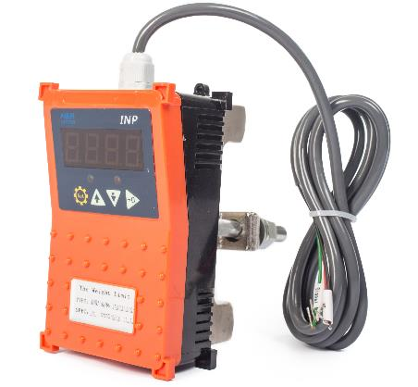



**Содержание**

**1. Описание и работа**

1.1 Назначение изделия **3**

1.2 Технические характеристики **3**

**2. Использование по назначению**

2.1 Порядок установки, подготовка и работа **3**

2.2 Настройка ограничителя грузоподъемности **4**

2.3 Меры предосторожности **6**

**3. Гарантийные обязательства 6**

**Отметки о периодических проверках и ремонте. 7**

**1. Описание и работа**

**1.1 Назначение изделия**

Ограничитель грузоподъемности представляет собой устройство сопротивления растягиванию весовой ячейки и программируемый прибор управления. Используется в качестве предохранительного устройства для проволочного каната подъемного крана и подъемника. Может обеспечить на погрузочном оборудовании подачу непрерывного звукового, светового и электрического сигнала тревоги.Данные продукты широко применяются на кранах, грузоподъемниках, строительных лифтах и сопутствующем оборудовании.

**1.2 Технические характеристики**

|  |  |  |  |
| --- | --- | --- | --- |
| **Наименование** | **Параметр** | **Наименование** | **Параметр** |
| Номинальная мощность, Вт | 5 | Номинальная грузоподъемность, т | 1-32 |
| Режим отображения данных | 4-хразрядный знаковый индикатор | Тензометрический датчик перегрузочной мощности | 150% |
| Рабочее напряжение, В | Переменный ток 110-440 | Тензометрический датчик рабочего напряжения, В | Постоянный ток 5-12 |
| Рабочая температура, ℃ | -20~60 | Чувствительность тензометрического датчика, мВ/В | 1.0000 |
| Рабочая влажность, % | 95 | Степень защиты тензометрического датчика | IP65 |
| Совокупное отклонение | ≤1% полной шкалы | Изоляционное сопротивление, Ом | ≥5000М |
| Выход на сигнализацию | 250В/7A переменного тока | Монтаж | Зажимного типа |
| Зуммер, дБ | ≥90 | Рабочая погрешность | ≤1% полной шкалы |
| Предварительное предупреждение о перегрузке | ≥ 95% от максимально допустимого веса (конфигурируемого); режим работы реле: потеря мощности катушки; закрытие нормально замкнутого контакта; режим работы зуммера: прерывистый звонок (одна секунда с интервалом две секунды) | | |
| Сигнал перегрузки | ≥ отключение питания происходит при нагрузке 100% от максимально допустимого веса длительностью в одну секунду (конфигурируется); режим работы реле: катушка включена, нормально разомкнутый контакт выключен; режим работы зуммера: короткий звонок длительностью в две секунды. | | |
| Мгновенный сигнал тревоги | ≥ при 105% от максимально допустимого веса (немедленное отключение питания); режим работы реле: катушка включена, нормально разомкнутый контакт выключен | | |
| Выключение сигнала тревоги | Сигнал тревоги выключается, когда вес поднимаемого объекта меньше максимально допустимого веса. | | |

|  |  |  |  |
| --- | --- | --- | --- |
| **Артикул** | **Усилие, т** | **Масса, кг** | **Габариты, мм** |
| 119115 | 1,0 | 2 | 160х140х70 |
| 119215 | 2,0 | 2 | 160х140х70 |
| 119315 | 3,0 | 2 | 160х140х70 |
| 119515 | 5,0 | 2 | 160х140х70 |
| 1000366 | 10,0 | 3 | 160х140х71 |

Дата продажи: МП: Кол-во: шт

**2. Использование по назначению**

**2.1 Порядок установки, подготовка и работа**

Данный продукт устанавливается на закрепленный конец, путем зажима проволочного каната подъемника гайкой с прессующим блоком (рисунок 1).

Проверьте 4 провода: красный, черный, подключенный к источнику питания (110~440В переменного тока), зеленый, белый сигнал линейного выхода нормально замкнутый, реле с нормально замкнутыми контактами (рисунок 2).

Включите электропитание. При нулевой нагрузке определите вес тары путем нажатия на «(0)». В случае, если данные не совпадают с объектом, нажмите клавишу (↑) или (↓) в течение трех секунд, до тех пор, пока показатели не станут увеличиваться или уменьшаться до достижения фактического веса, а затем отпустите клавишу для автоматического сохранения данных прибором (рисунок 3).

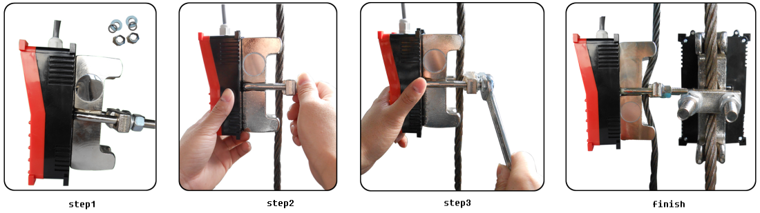

Шаг 1

Шаг 2

Шаг 3

Окончание

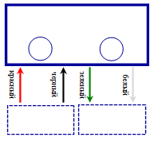Рисунок 1. Монтажная схема

**Нажмите клавишу подтверждения ввода, сохраните.**

**Нажмите дополнительную клавишу и удерживайте 2** **секунды, система автоматически сохранит исправленное значение.**

**Нажмите клавишу уменьшения и удерживайте 2 секунды, система автоматически сохранит исправленное значение.**

**Кнопка сброса. Общий сброс веса оборудования (включая вес оборудования). Автоматически сохраняется через 1 секунду**

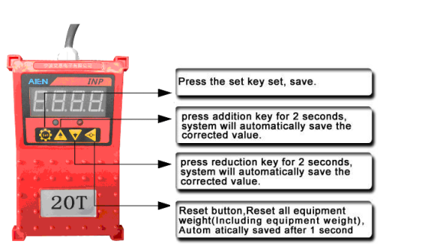

Рисунок 2. Способ подключения. Рисунок 3. Функция подключения.

**2.2 Настройка ограничителя грузоподъемности**

|  |  |  |  |
| --- | --- | --- | --- |
| **Шаг** | **Операция** | **Дисплей** | **Примечание** |
| Открытие | Подключение внешнего источника питания прибора для включения питания. | | |
| Сброс | Нажмите (0) для сброса. | | |
| Наладка | Нажмите клавишу подтверждения ввода. | | |
| **Шаги наладки** | | | |
| **Шаг** | **Операция** | **Дисплей** | **Примечание** |
| **Определение веса без груза – PN1** | | | |
| Техническое нормирование грузоподъемности оборудования | Нажмите клавишу подтверждения ввода | FULL | Нажмите клавишу входа 【↑】, нажмите клавиши  【↑】【↓】【0】для выбора отклонения.  Установите номинальную нагрузку.  Например: 2т=02.00; 10т=10.00; До точки единицы для тонн.  нажмите клавишу  【set】(«установить») для автоматического сохранения и перехода к следующему шагу. |
| Тензометрический датчик Номинальная грузоподъемность | Нажмите клавишу подтверждения ввода | -LC- | Нажмите 【↑】 для входа.  Нажмите 【↑】【↓】【0】для переключения и выбора.  Установите номинальную грузоподъемность тензометрического датчика, такая грузоподъемность для тензометрического датчика устанавливается как 02.00 для 2т.  Нажмите【set】(«установить») для автоматического сохранения и перехода к следующему шагу. |
| Чувствительность тензометрического датчика | Нажмите клавишу подтверждения ввода | -5n- | Нажмите 【↑】 для входа.  Нажмите 【↑】【↓】【0】для переключения и выбора.  Установите чувствительность тензометрического датчика. Если чувствительность тензометрического датчика 1.00, установите 1.000; при чувствительности 2.00, установите 2.000.  Нажмите 【set】(«установить») для автоматического сохранения и перехода к следующему шагу. |
| **Реальные измерения PN2** | | | |
| Определение нагрузки | Нажмите клавишу(0) | -0- | Нажмите клавишу входа【0】.  Общий сброс оборудования (включая вес оборудования). Автоматически сохраняется через 1 секунду, при определении полного оборудования без груза показывает 00.00. |
| Физическая калибровка | Нажмите клавишу (set) («установить») | CAL | Нажмите 【↑】 для входа, нажмите 【↑】【↓】【0】для переключения и выбора.  В это время необходимо производить подъем тяжелых грузов, фактическая масса получается больше введенного веса.  Например: 1тонна=01.00; 10тонн=10.00.  Нажмите 【set】(«установить») для автоматического сохранения. |
| Внутреннее меню и изменение измерений | | | |
| Разграничение перевода (обучающее) | Нажмите клавиши  (set) («установить») + (0) на 3 сек. | Pn | Нажмите 【↑】 для входа.  Нажмите 【↑】【↓】【0】для переключения и выбора.  Pn1 это «защищенное от неправильного обращения» разграничение,  В то время как Pn2 это фактическое разграничение.  Нажмите 【set】(«установить») для автоматического сохранения и перехода к следующему шагу. |
| Настройки предварительного оповещения | Нажмите клавишу (set) («установить») | Y095 | Нажмите 【↑】【↓】 для переключения и выбора. Настройка установки срабатывания предварительного оповещения: Y095 означает, что установка срабатывания предварительного оповещения — это 95%；каждое нажатие следующей клавиши добавляет по 5 пунктов к значению.  Нажмите 【set】(«установить») для автоматического сохранения и перехода к следующему шагу. |
| Настройка сигнализации | Нажмите клавишу (set) («установить») | B100 | Нажмите 【↑】【↓】 для переключения и выбора. Настройки сигнализации: b100 означают, что установка срабатывания аварийной сигнализации — это 100%; нажмите клавиши 【↑】【↓】 для изменения значения на пять пунктов вниз или вверх при каждом нажатии.  Нажмите 【set】(«установить») для автоматического сохранения и перехода к следующему шагу. |
| Отсрочка срабатывания реле | Нажмите клавишу (set) («установить») | YS | Нажмите 【↑】【↓】 для переключения и выбора.  0 - нет отсрочки.  1 - отсрочка 1 секунда.  2 - отсрочка 2 секунды.  3 - отсрочка 3 секунды.  Нажмите 【set】(«установить») для автоматического сохранения и перехода к следующему шагу. |

**2.3 Меры предосторожности**

* В случае повреждения ограничителя или отсутствия его деталей, монтаж должен быть остановлен во избежание несчастных случаев.
* Ограничитель грузоподъемности должен быть закреплен во время транспортировки и установки во избежание повреждения корпуса и поломки устройства.
* Провода не могут быть подключены при снятии тензометрического датчика, в противном случае это приведет к его поломке.
* ACHTUNG2Запрещается включать тензометрический датчик при монтаже, так как это может привести к его поломке.
* Только квалифицированный персонал может быть допущен к подключению.
* Максимальная мощность выходного реле составляет 7 А. Для присоединения приборов большой мощности, используйте переходное реле.
* Проверяйте изоляцию и защиту проводов. Если необходимо переподключите внутреннюю вилку.
* Запрещается измерять параметры ограничителя в процессе эксплуатации крана.
* Ни один из разъемов не может быть отключен в процессе эксплуатации крана.
* Не пытайтесь модернизировать оборудование.

**3. Гарантийные обязательства**

Гарантийный срок устанавливается 12 месяцев со дня продажи конечному потребителю, но не более 30 месяцев со дня изготовления. Гарантия не распространяется на повреждения, возникшие в результате естественного износа, плохого ухода, неправильного использования или небрежного обращения, а также являющиеся следствием несанкционированного вмешательства в устройство изделия лиц, не имеющих специального разрешения на проведение ремонта. В целях определения причин отказа и/или характера повреждений изделия производиться техническая экспертиза сроком 10 рабочих дней. По результатам экспертизы принимается решение о замене/ремонте изделия. При этом изделие принимается на экспертизу только при наличии паспорта с отметкой о дате продажи и штампом организации-продавца.

Срок консервации 3 года.

**Отметки о периодических проверках и ремонте.**

|  |  |  |
| --- | --- | --- |
| **Дата** | **Сведения о проверке или ремонте изделия** | **Подпись ответственного лица** |
|  |  |  |
|  |  |  |
|  |  |  |
|  |  |  |
|  |  |  |
|  |  |  |
|  |  |  |
|  |  |  |
|  |  |  |
|  |  |  |
|  |  |  |
|  |  |  |
|  |  |  |
|  |  |  |
|  |  |  |
|  |  |  |
|  |  |  |
|  |  |  |
|  |  |  |
|  |  |  |